|  |  |  |  |
| --- | --- | --- | --- |
| **Adı:** |  | **…………………. Ortaokulu** |  |
| **Soyadı:** |  | **………………. Eğitim Öğretim Yılı** | Tarih: ……/……/ 20.. |
| **Sınıfı:** |  | **DİN KÜLTÜRÜ VE AHLAK BİLGİSİ** | Aldığı Not |
| **No:** |  | **5. Sınıf 1.Dönem 1. Yazılı / Sınav Soruları** |  |

**1. Hümeyra: Allah’ın (c.c.) güzel isimleriyle dua etmeliyiz.**

**Erdem: Temiz ve güzel olan şeylerden istemeliyiz.**

**Dilek: Sadece kendimiz için dua etmeliyiz.**

**İbrahim: Gönülden ve gizlice dua etmeliyiz.**

**Öğretmen sınıfa “Nasıl dua etmeliyiz?” sorusunu yöneltmiştir. Öğrencilerden hangisi bu soruya yanlış cevap vermiştir?**

A) Hümeyra B) Erdem C) Dilek D) İbrahim

**2. - Güneş, ısı ve ışık kaynağıdır.**

- Gece-gündüz sürekli ardı ardına gelir.

- Allah (c.c.) yarattığı her varlığa çeşitli görevler vermiştir.

- Bunlar görevlerini sürekli olarak ve aksatmadan yaparlar.

**Aşağıdakilerden hangisi yukarıda verilen cümlelerden çıkarılabilecek en doğru sonuçtur?**

A) Son yıllarda güneş daha çok ısıtıyor.

B) Evrende her şey düzen içerisindedir.

C) Yaz mevsiminde geceler daha kısadır.

D) Kışları güneş daha az ısıtıyor.

**3. “Eğer yerde ve gökte Allah’tan başka ilahlar olsaydı kesinlikle ikisinin de düzeni bozulurdu…” (Enbiyâ Suresi 22. ayet.)**

**Bu ayette verilmek istenen ana mesaj nedir?**

A) Evrenin kendiliğinden var olmadığı

B) Allah’tan (c.c.) başka ilah olmadığı

C) Allah’ın (c.c.) dualarımızı işittiği

D) Allah’ın (c.c.) her şeyi bildiği

**4. Dua ile ilgili verilen bilgilerden hangisi yanlıştır?**

A) Dua Allah’tan (c.c.) istekte bulunmaktır.

B) Sevinçleri ve üzüntüleri Allah (c.c.) ile paylaşmaktır.

C) Allah’ın (c.c.) verdiği nimetlere şükretmektir.

D) Dua sadece namazlardan sonra edilir.

**5. Aşağıdaki ifadelerden hangisi yanlıştır?**

A) Evrendeki varlıklar tesadüfen oluşmuştur.

B) Allah (c.c.) her şeyin yaratıcısıdır.

C) Allah (c.c.) yaptığımız her şeyi bilir.

D) Allah’ın (c.c.) her şeye gücü yeter.

**6. Aşağıdakilerden hangisi Allah’ın (c.c.) işitme sıfatını ifade eden isimdir?**

A) Alîm B) Basir C) Semi D) Kadîr

**7. İhlâs suresinde aşağıdaki konuların hangisinden söz edilir?**

A) Namazın öneminden C) Ramazan ayından

B) Allah’ın (c.c.) birliğinden D) Ahlak kurallarından

**8. Allah’ı (c.c.) zatında, sıfatlarında ve fiillerinde birlemeye, onun tek ve eşsiz olduğuna inanmaya, ona hiçbir şeyi ortak koşmadan ibadeti yalnızca Allah (c.c.) için yapmaya …………… denir.**

**Yukarıdaki cümlede boş bırakılan bölüme hangi ifade getirilmelidir?**

A) İman B) Tevhit C) Esmâ-i hüsnâ D) İbadet

**9. ……………………….; dünyada, bütün canlılara şefkat gösteren, mümin-kâfir ayrımı yapmaksızın insanlara merhamet eden, her türlü nimeti sürekli veren, rahmeti sonsuz olan anlamına gelir.**

Yukarıda açıklaması verilen Allah’ın (c.c.) ismi, aşağıdakilerden hangisidir?

**A) Basir B) Kadîr C) Allah D) Rahman**

**10. Aşağıdaki kavramlardan hangisi Yüce Allah’ın her şeye gücü yettiğini ifade eden isimlerindendir?**

A) Rahman B) Rahim C) Allah D) Kâdir

**11. Evrendeki varlıkların kendiliğinden oluşamayacağı düşüncesi bizi hangi sonuca götürür?**

A) İnsanın akıllı bir varlık olduğuna

B) Her şeyi yaratan bir yaratıcının varlığına

C) İnsanın araştıran bir varlık olduğuna

D) İnsanın gücünün sınırlı olduğuna

**12. “Üstün özelliklere sahip, düşünen, araştıran ve sorgulayan bir varlıktır.” İfadesinde hangi varlığın üstünlüğü ve yaratılışındaki özellikler belirtilmiştir?**

A) İnsan B) Melek

C) Cin D) Şeytan

**13. Dinimizin temelini; Allah’ın varlığı ve birliği, eşi, benzeri ve ortağı olmadığı inancı oluşturur. Bu inanç aşağıdaki surelerden hangisinde anlatılır?**

A) Maun suresi

B) Nas suresi

C) İhlâs suresi

D) Tebbet suresi

**14. Aşağıdaki kelimelerden hangisi İhlâs suresinde geçen “Samed” sözcüğünün karşılığıdır?**

A) Çok merhametli

B) İhtiyacı olmayan

C) Cömert

D) Adaletli

**15. Peygamber Nemrut’un karşına çıkarak onu Allah’a inanmaya çağırdı. Fakat Nemrut “Bu ülkenin tanrısı benim, senin tanrın kim?” diye sordu. Peygamber ise “ Benim Rabbim Allah’tır. O öldüren ve yeniden diriltendir” dedi. Bunun üzerine Nemrut emir vererek iki mahkûm getirtti. Birini öldürdü diğerini ise serbest bıraktı.**

**Paragrafta bahsedilen peygamber kimdir?**

A) Hz. Nuh B) Hz. Musa

C) Hz. İbrahim D) Hz. İsa

**16. Allah’ın sıfatları, tevhid inancının esasları hakkında bilgi almak isteyen bir kişi öncelikle aşağıdaki surelerden hangisini okumalıdır?**

A) Maun B) Kevser

C) Fil D) İhlas

**17. Düzenli bir şekilde doğup batan güneş, mevsimlerin birbiri ardınca gelmesi, tabiatın her mevsim ayrı bir güzelliğe bürünmesi aşağıdakilerden hangisinin kanıtıdır?**

A) İnsanların doğanın düzeninin koruduğunun

B) Allah’ın sonsuz güç sahibi olduğunun

C) Evrenin sürekli kendini yenilediğinin

D) Allah’ın sonsuz merhametinin

**18. Kur’an-ı Kerim’de bulunan dua örneklerinin yanında Peygamberimiz de bizlere pek çok dua öğretmiştir. Peygamberimizden öğreneceğimiz duaları yine O’nun hadislerini okuyarak öğreniriz.**

**Buna göre aşağıdaki hadislerden hangisini okuyan bir kimse aynı zamanda dua etmiş olmaktadır?**

A) Temizlik imandan gelir.

B) Danışan asla pişman olmaz.

C) Allah’ım! Sen affedicisin, affetmeyi seversin.

Beni de affet!

D) Müslüman, diğer Müslümanların elinden ve dilinden emniyette olduğu kişidir.

**19. İslam’ın tevhid dini olarak isimlendirilmesi ile aşağıdakilerden hangisi doğrudan ilgilidir?**

A) İslam’da ibadetler samimiyetle yapılır.

B) Temiz olanlar ancak Allah’ın huzurunda kurtuluşa ererler.

C) Allah’ın bir olarak kabul edilmesi inanç esaslarının temelidir.

D) İslam’a göre kul hakkına dikkat etmek önemli kabul edilir.

**20. Duanın sonunda “Allah’ım duamı kabul et!” anlamında ............. deriz.**

**Boşluğa gelmesi gereken ifade aşağıdakilerden hangisidir?**

A) Elhamdülillah B) Subhanallah

C) Allahu Ekber D) Âmin

|  |
| --- |
| Başarılar Dilerim ☺ |
| Din Kültürü ve Ahlak Bilgisi Öğretmeni |
| …………………………………………. |

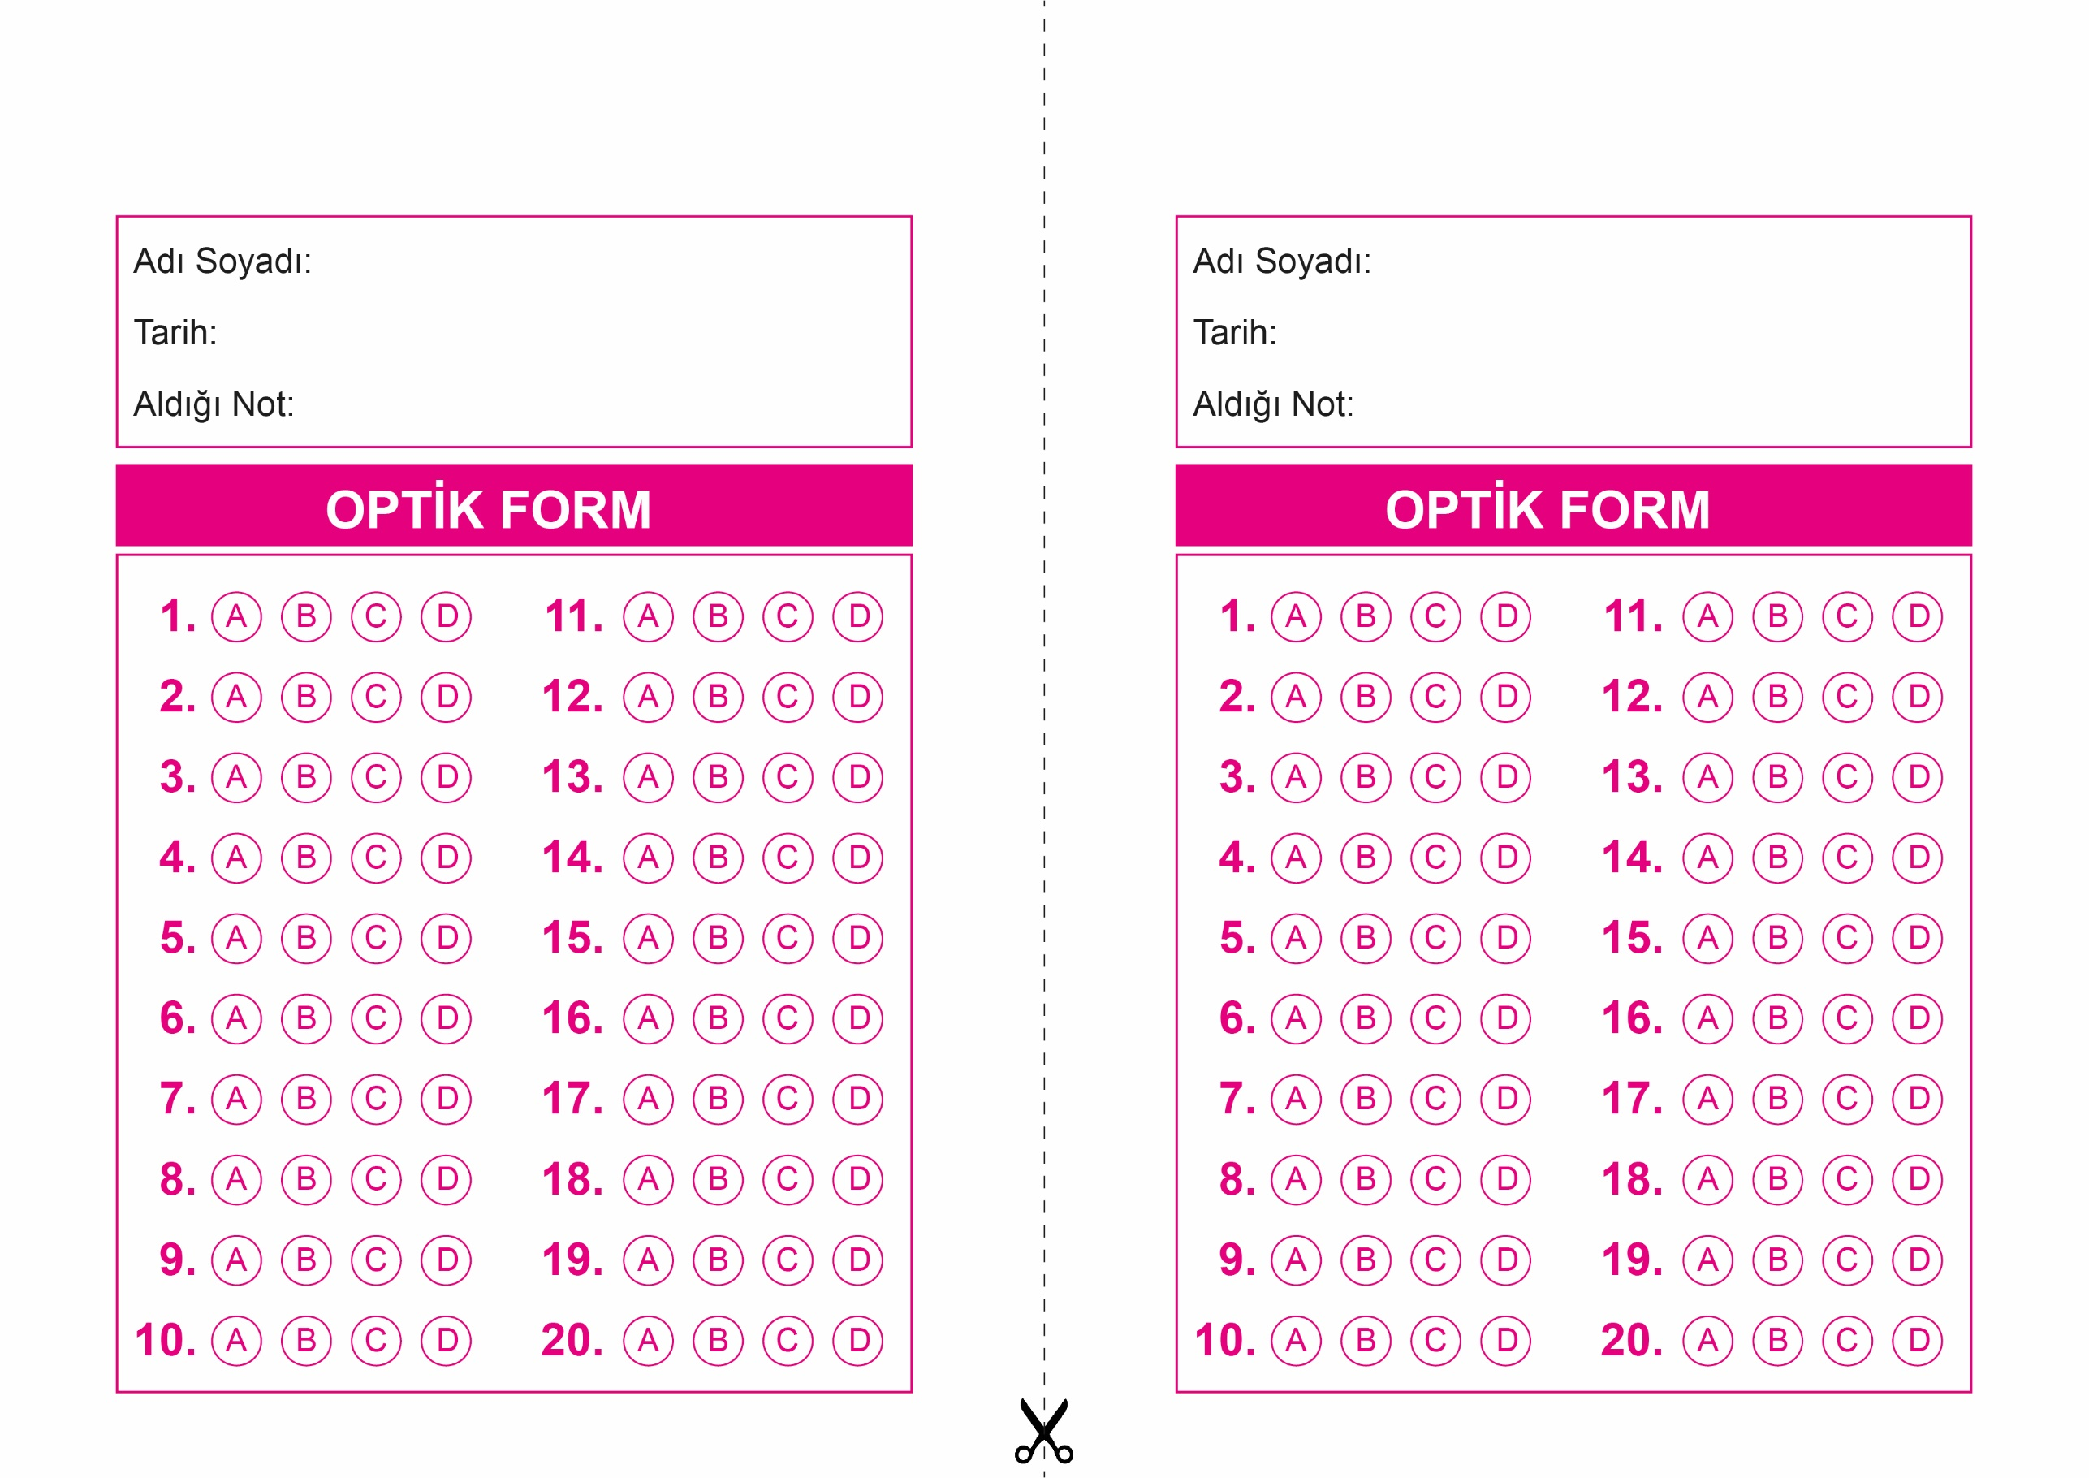

DİN KÜLTÜRÜ VE AHLAK BİLGİSİ

5. Sınıf 2.Dönem 1. Yazılı / Test Sınavı-1

OPTİK FORMU FOTOKOPİ İLE (A4 KAĞIDI) ÇOĞALTTIKTAN SONRA BURADAN KESEBİLİRSİNİZ.

DİN KÜLTÜRÜ VE AHLAK BİLGİSİ

5. Sınıf 2.Dönem 1. Yazılı / Test Sınavı-1

DİN KÜLTÜRÜ VE AHLAK BİLGİSİ

6. Sınıf 2.Dönem 1. Yazılı / Sınav Soruları



**5. SINIF SINAV VE CEVAP ANAHTARI İÇİN TIKLAYINIZ**

